Предмет | Сольфеджио
Класс | 4-5 класс ШПП
Студент-практикант | Кодесникова София Николаевна
Преподаватель-консультант | Захарчук А.А.
Дата урока | 06.04.2020
Продолжительность занятия | 1:10

Тема: трезвучия главных ступеней лада и их обращения

Трезвучие – три звука, расположенные по терциям. Трезвучие бывает как мажорное, так и минорное (см. таблицу).

! Трезвучие имеет 2 обращения
! Принцип обращения: все звуки, которые есть в исходном аккорде, остаются на своих местах кроме одного – нижнего. Этот звук – подвижный, он перемещается на октаву вверх.

Рассмотрим обращения трезвучий на примере тонического трезвучия
в до мажоре:
! Первое обращение – секстаккорд (6)
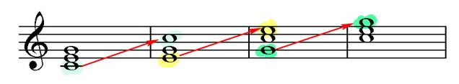
! Второе обращение – квартсекстаккорд (⁶₄)
Секстаккорд
Квартсекстаккорд

Трезвучие
Трезвучие
T⁵₃
T₆
T⁶₄
T⁵₃

Название | Обозначение | Интервальный состав
мажорное трезвучие | Б⁵₃ | б3 + м3
минорное трезвучие | М⁵₃ | м3 + б3
мажорный секстаккорд | Б₆ | м3 + ч4
минорный секстаккорд | М₆ | б3 + ч4
мажорный квартсекстаккорд | Б⁶₄ | ч4 + б3
минорный квартсекстаккорд | М⁶₄ | ч4 + м3

Несмотря на то, что трезвучие можно построить на каждой ступени гаммы, выделяют три главных трезвучия: тоническое (T⁵₃), субдоминантовое (S⁵₃) и доминантовое (D⁵₃). Они являются главными, потому что строятся на главных ступенях лада (I, IV, V) и звучат в мажоре мажорно, а в миноре минорно (в отличие от трезвучий на других ступенях лада).
Рассмотрим построение главных трезвучий лада и их обращений на примере до мажора:

! Примечание: в миноре доминантовое трезвучие и его обращения строятся в гармоническом виде, поэтому нужно помнить о повышенной VII ступени.

Теперь объединим всё в таблицу:
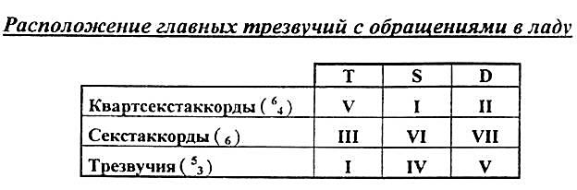
(#)
(#)

Домашнее задание

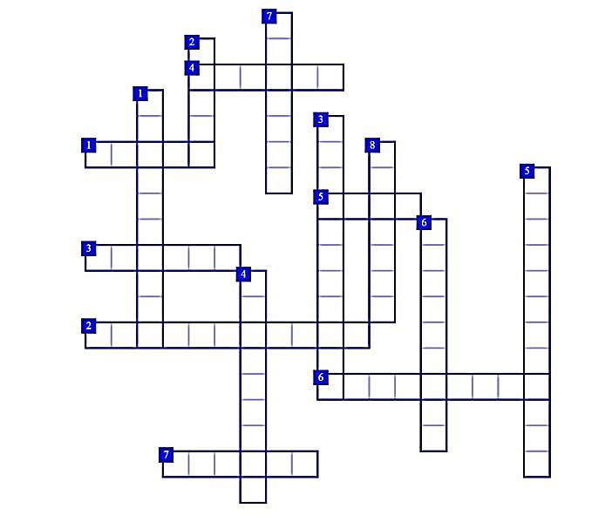
1. В данной аккордовой последовательности раскрасьте все трезвучия синим цветом, секстаккорды – зелёным, а квартсекстаккорды - красным:
2. Решить кроссворд:

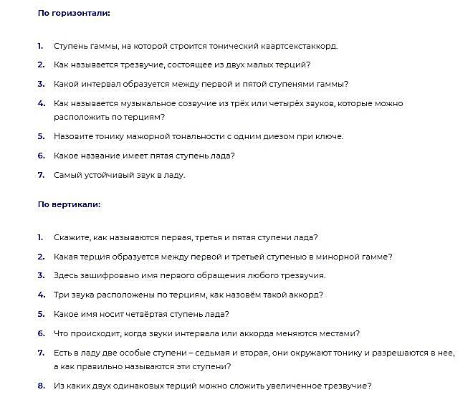

3. Соединить стрелками тритоны из левого столбика и их разрешения из правого столбика:
б6
б3
м6
м7
ч4
м3
ув4
ум5

